О Т Ч Е Т
о работе территориального общественного самоуправления «Надежда»
за 2020 год

Территориальное общественное самоуправление «Надежда», было создано на территории с. Алексино Дорогобужского района в 2019 году и включает в себя жителей улиц Центральная, Беговая, Школьная, Парковая, Заозерная, Лесная, Лотуховка, Садовая, Санаторная и Кремлевская. Решение о создании ТОС было принято на сходе граждан.

Организация и проведение субботников по благоустройству территории:
Хорошей традицией в селе стали субботники по уборке территорий ранней весной и поздней осенью. Приводятся в порядок лужайки и дорожки, подгребаются и прикапываются остатки прошлогодней листвы. Актив ТОС организует и проводит сбор мусора на территории общего пользования.
Появление первой весенней зелени добавляет чистоты в убранство села. Расцветающие возле домов цветы, не только радуют глаз, но и вызывают в душе каждого жителя желание сделать его еще краше. Поэтому все дела и мероприятия, организуемые активом ТОС, проходят не по принуждению, а по зову души каждого.
Проходя по улице Центральная д.21, Беговая д.2, Санаторная д.19, Садовая 1,17,19, 2 прохожие с восторгом рассматривают палисадники и клумбы вдоль дорожек, подвесные кашпо и цветущие букеты в вазонах и затейливые арт-объекты. Все это создается с любовью руками местных цветоводов- любителей. Возле дома №20 по улице Центральная на деревьях поселились медвежата, умело сделанные из дерева жителем этого дома Ковалевым Григорием. Эти незамысловатые приемы сельских дизайнеров-любителей помогают сохранить атмосферу и колорит села. Традиционными стали в деревне конкурсы по благоустройству села. В этом году, в условиях пандемии, конкурс проводился заочно.
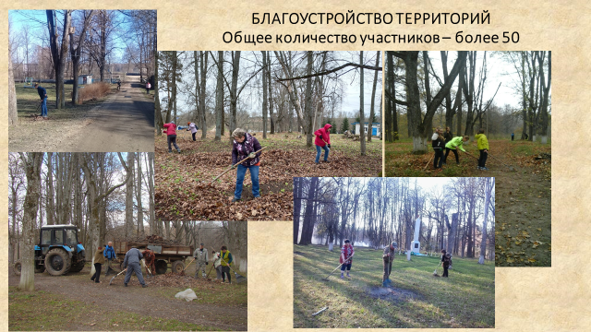
Активно принимают участие граждане в уборке аварийных деревьев в парке, уборке территории берегов озера от мусора, скашивание травы в общественных местах, уборке пляжа. Был организован субботник по благоустройству кладбища с массовым выходом (12 чел.) участников. Активное участие представители ТОС принимают в общественной жизни села, оказывают помощь в ремонте церкви, благоустройству территории Храмового комплекса: уборке территории и внутри церкви, посадке цветов (18 чел).
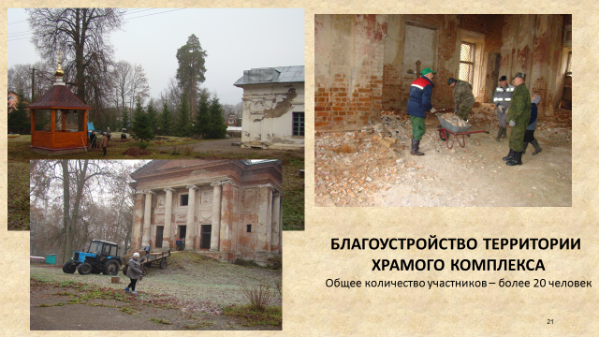
Проведение собраний/ конференций граждан, встреч с руководителями органов местного самоуправления муниципальных образований Смоленской области, депутатами представительных органов муниципальных образований Смоленской области по вопросам жизнедеятельности территории
На февральском заседании комитета ТОС «Надежда» были внесены предложения о принятии активного участия в проведении культурно-массовых мероприятиях в течение года. Было решено организовать работу с населением по подготовке и проведении культурно-массовых мероприятий к 8 Марта, Дню Победы, Дню Памяти и скорби, Дню освобождения Смоленщины, Дню пожилого человека, Дню села и Дню Героев Отечества.
К празднованию 75-летия Победы в Великой Отечественной войне решили принять участие в благоустройстве и ремонте воинских захоронений и одиночных могил, в митингах и возложении цветов к могилам павшим 9Мая, 22 июня,1 и 25 сентября.
Поздравить ветеранов, тружеников тыла, узников с праздниками на дому.
В октябре на заседании выносился вопрос о благоустройстве улицы Садовая. Было решено предложить жителям домов по ул.Садовая организованно выйти 10 октября на уборку территории вокруг домов и до проезжей части дороги по скашиванию травы, уборке травы, листьев, мусора.
По предложению представителя Администрации Алексинского сельского поселения Малащенковой А.В., было решено провести разъяснительную беседу с жителями о правилах соблюдения пожарной безопасности в осеннее-зимний период, о запрете сжигания травы, мусора вблизи построек с вручением каждому памяток «Пожарная безопасность в осенне-зимний период».

Внесение предложений в органы местного самоуправления
муниципальных образований Смоленской области по вопросам
жизнеобеспечения соответствующей территории:

В марте на совместном совещании членов ТОС «Надежда» и Главы Администрации Алексинское сельское поселение Немыкиным С.П. было решено приобрести две детские площадки и определены места их установки. В течении года детские площадки были приобретены
На октябрьском заседании комитета ТОС «Надежда», Иванова Н.В. предложила оборудовать дополнительные площадки под сбор ТБО, так как существующих площадок недостаточно. Было решено согласовать размещение площадок под ТБО с Администрацией Алексинского сельского поселения и рекомендовать Администрации включить в план на 2021год строительство дополнительных площадок. В декабре месяце Администрацией Алексинского сельского поселения были разработаны схемы дополнительных площадок под сбор ТБО.
По предложениям жителей с. Алексино, Администрацией поселения проведен ямочный ремонт на ул. Садовая, Центральная, Лотуховка.
В ходе выборной кампании 2020 представители ТОС участвовали в распространении, подготовке и проведении встреч и бесед с избирателями по месту жительства.
Совместная работа с правоохранительными органами по охране
общественного порядка:
ТОС «Надежда» активно сотрудничает с участковым уполномоченным полиции. Регулярно проводятся встречи граждан с участием представителей органов внутренних дел, посещаются на дому семьи находящиеся в социально-опасном положении и трудной жизненной ситуации.
Профилактика правонарушений преступлений, развитие полезных навыков, повышение роли физической культуры и спорта в формировании здорового образа жизни – вот, на чём сфокусирована работа с детьми и молодёжью. Проводится профилактическая работа с елью повышения бдительности граждан по месту жительства, периодически распространяются памятки населению по действиям в чрезвычайных ситуациях.
Успешное участие в смотрах-конкурсах
В 2020 году Иванова Н.В. принимала участие в Региональном этапе Национальной премии «Гражданская инициатива» и Торжественной церемонии вручения призов - «Живой капли добрых дел» в номинации «Память» проект «Чтобы помнили». Все участники конкурса получили дипломы, а их проекты, независимо от победы на региональном этапе, продолжили участие в конкурсе на соискание Федеральной премии
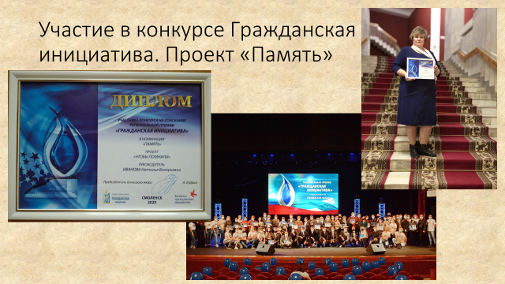

Работа с несовершеннолетними лицами, ветеранами войны, пожилыми
людьми, инвалидами, социально неблагополучными семьями:

В течении года представители ТОС Надежда», совместно с Администрацией Алексинского сельского поселения, педагогическим коллективом МБОУ Алексинская СОШ проводят профилактическую работу с семьями, находящимися в социально-опасном положении.
Ежегодно обновляется банк данных о семьях, находящихся в социально опасном положении.
К этой категории относится 12 семей, проживающих на территории с. Алексино. Причины неблагополучия в том, что родители злоупотребляют спиртными напитками, нет надлежащего контроля со стороны родителей за воспитанием детей. С вышеуказанными категориями детей и их родителями проводится систематическая работав течении года: обследование жилищно-бытовых условий проживания, изучение семей, выяснение существующих проблем, причин неблагополучия семей, организация профилактической работы с родителями и детьми, просветительская работа по вопросам воспитания, психологических особенностей детей, гражданских прав и обязанностей родителей и детей. Пропаганда ЗОЖ, осуществляется контроль внеурочной деятельности и занятости детей в каникулярное время.
По решению заседания комитета ТОС в 2020 году было решено провести праздник «День пожилого человека» на улицах Центральная, Садовая и в д. Еловка. Жителям был предложен отчет о работе ТОСа «Надежда» и праздничный концерт, подготовленный группой «Гармония».
Большое внимание ТОС уделяет заботе о людях преклонного возраста, многодетных семьях, ветеранах, инвалидах, оказывая всяческую помощь и поддержку, постоянно ведется мониторинг пожилого населения сельского поселения, одиноких проживающих, нуждающихся в оказании материальной помощи. Во взаимодействии с администрацией Алексинского сельского поселения, Советом ветеранов, МБОУ Алексинская СОШ проводятся ставшие традиционными, ежегодные праздники, посвященные Дню Победы 9 мая и Дню освобождения Смоленщины 25 сентября, Дню пожилого человека, Дню инвалида. Мероприятия сопровождаются чествованием ветеранов, тружеников тыла, малолетних узников, юбиляров с вручением сувениров и памятных подарков. Члены ТОС активно участвуют в подготовке и проведении всех мероприятий.
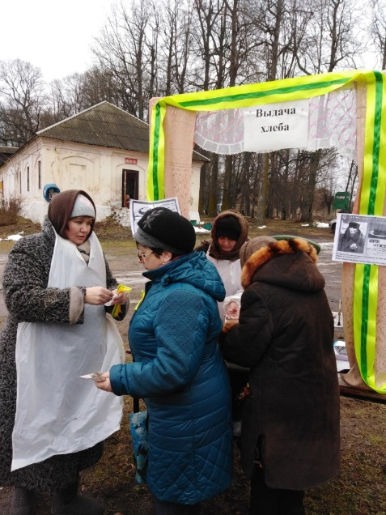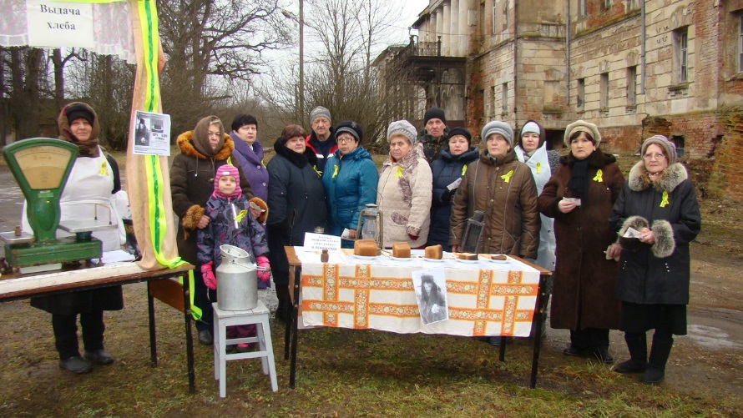

Благоустройство и содержание в надлежащем состоянии мест захоронения воинов, погибших в годы Великой Отечественной войны:
Мероприятия по благоустройству памятников культуры и мест захоронений» переросли в
Акцию «Сохрани памятники истории и культуры и места захоронения воинов Великой Отечественной войны». Организатором акции является ТОС «Надежда».
Акция проходит в соответствии с Планом работы ТОС «Надежда».
Участниками акции являются Администрация Алексинского сельского поселения, односельчане, члены первичной ветеранской организации с. Алексино, обучающиеся МБОУ Алексинской СОШ, учителя. В ходе акции проводятся субботники по благоустройству памятников истории и культуры, памятников воинской славы села Алексино.
Цель: Привлечь внимание жителей села к проблеме сохранения историко-культурных памятников села.
Задачи: Активизация познавательного интереса односельчан к истории и культуре родного края.
Организация трудовой деятельности по благоустройству территории объектов истории и культуры.
Выявление и поддержка социально активных учащихся, родителей, педагогов, односельчан
Акция проходит ежегодно в три периода:
1 период: апрель-май – благоустройство Обелиска и Братского захоронения, Берега озера.
2 период: июнь-июль - благоустройство территории Дома Барышниковых, храмового комплекса. Памятного места «Ведрошская битва»
3 период: сентябрь - благоустройство Обелиска и Братского захоронения.
В год 75-летия Победы в Великой Отечественной войне, активистами села, членами ТОСа, при поддержке депутатов были благоустроены 16 памятников мирным жителям и бойцам, погибшим в годы войны на территории Алексинского сельского поселения. Систематически поддерживается чистота на Братской могиле №3 с. Алексино.
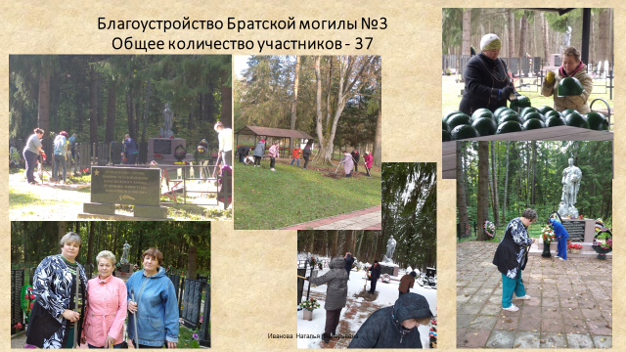

Участие в организации культурно-массовых мероприятий (концерты самодеятельности, народные гуляния, приуроченные к праздничным датам):
Члены ТОСа являются активными участниками самодеятельности. Силами группы «Гармония» были проведены конерты в д. Садовая, Усвятье, Алексино,
Члены ТОС участвовали в проведении мероприятий в МБОУ Алексинская СОШ: акции «Блокадный хлеб», «Бессмертный полк», «Свеча памяти», «#ЭтоНашаПобеда», «День Добра», «Ребенок в машине», «ПДД», встречи с односельчанами из категории «Дети войны», с представителями УФСБ России по Смоленской области и ветеранами Пограничной службы ко Дню защитника Отечества, ко дню гибели генерала К.И. Ракутина, чье имя носит МБОУ Алексинская СОШ с 2021 года.
Немаловажную роль ТОС играет в проведении календарных и народных праздниках, а также в спортивных мероприятиях с привлечением детей и подростков.
Дважды в год, на Рождество и на 8 Марта группа «Гармония» посещает СОГУ «Дорогобужский цент социального обслуживания» с концертами
Активисты ТОС уделяют большое внимание сохранению культуры, национальных традиций, развитию духовности, сотрудничая с настоятелем храма Андрея Стратилата иереем Алексеем Куликовым.
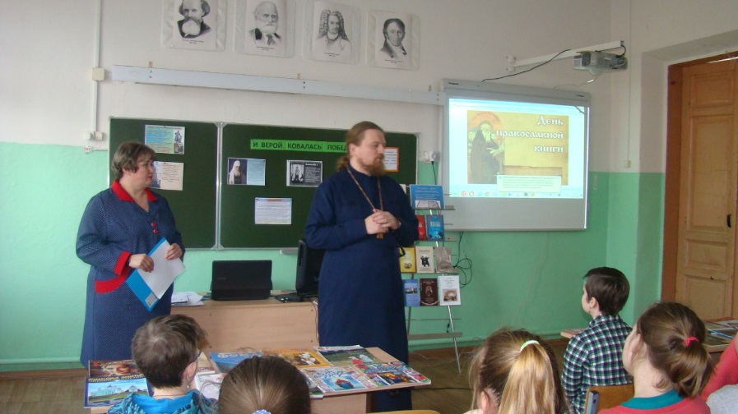
Иванова Н.В., вместе с единомышленниками, не раз обращала внимание на проблему сохранения культурного наследия (памятников архитектуры федерального значения – усадьбы Барышниковых), проявляла инициативу по -выходу с предложениями о сохранении и реставрации главного Дома Барышниковых, участвовала в съемках передач ВГТРК Смоленск об Алексино. В свободное время Наталья Валерьевна проводит экскурсии индивидуальные и для организованных групп, по своим авторские программам на бесплатной основе, с целью привлечения внимания к истории и культуре с. Алексино, к Парково-архитектурному ансамблю семьи Барышниковых.
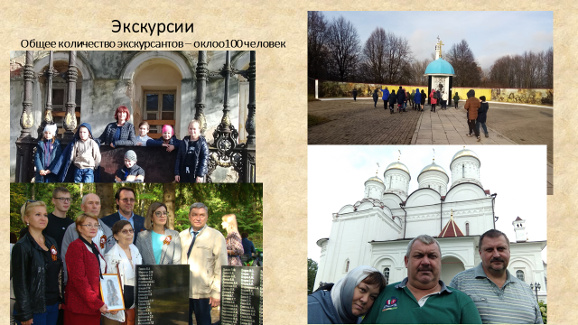
Все вышесказанное говорит о том, что, решая вопросы, связанные с благоустройством территории, заботясь об улучшении бытовых условий в поселении, организуя культурно-развлекательные мероприятия, наш ТОС решает серьезную государственную проблему привлечения молодежи в сельскую местность для возрождения и развития сельского хозяйства, а также для повышения уровня культуры и быта села.
Достаточно много сделано в рамках ТОС за истекший период работы, но значительно больше предстоит еще сделать в будущем.

